**Куба-Кая. Восточная башня.**

**Маршрут «Пруха» 6А (Ю.Лишаев – Д. Евсеев)**

Маршрут «Пруха» проходит по рыжей, нависающей стене. Пройден Юрием Лишаевым и Дмитрием Евсеевым в 2008 году. По погоде 30 января – 1 февраля это был самый сухой и не заснеженный маршрут. Снег падал далеко за спиной, а искусственные точки опоры держат в мороз так же как и летом.

Описание и нитка первопроходцев оказались не очень конкретными. Некоторые шлямбура на маршруте в плохом состоянии, мы на 2х станциях добили свои.  Первую веревку мы прошли своим, более логичным путем, и вышли к началу 2-й веревки маршрута. Интересный маршрут, нависание больше чем на Челеби на маршруте Вербы.

[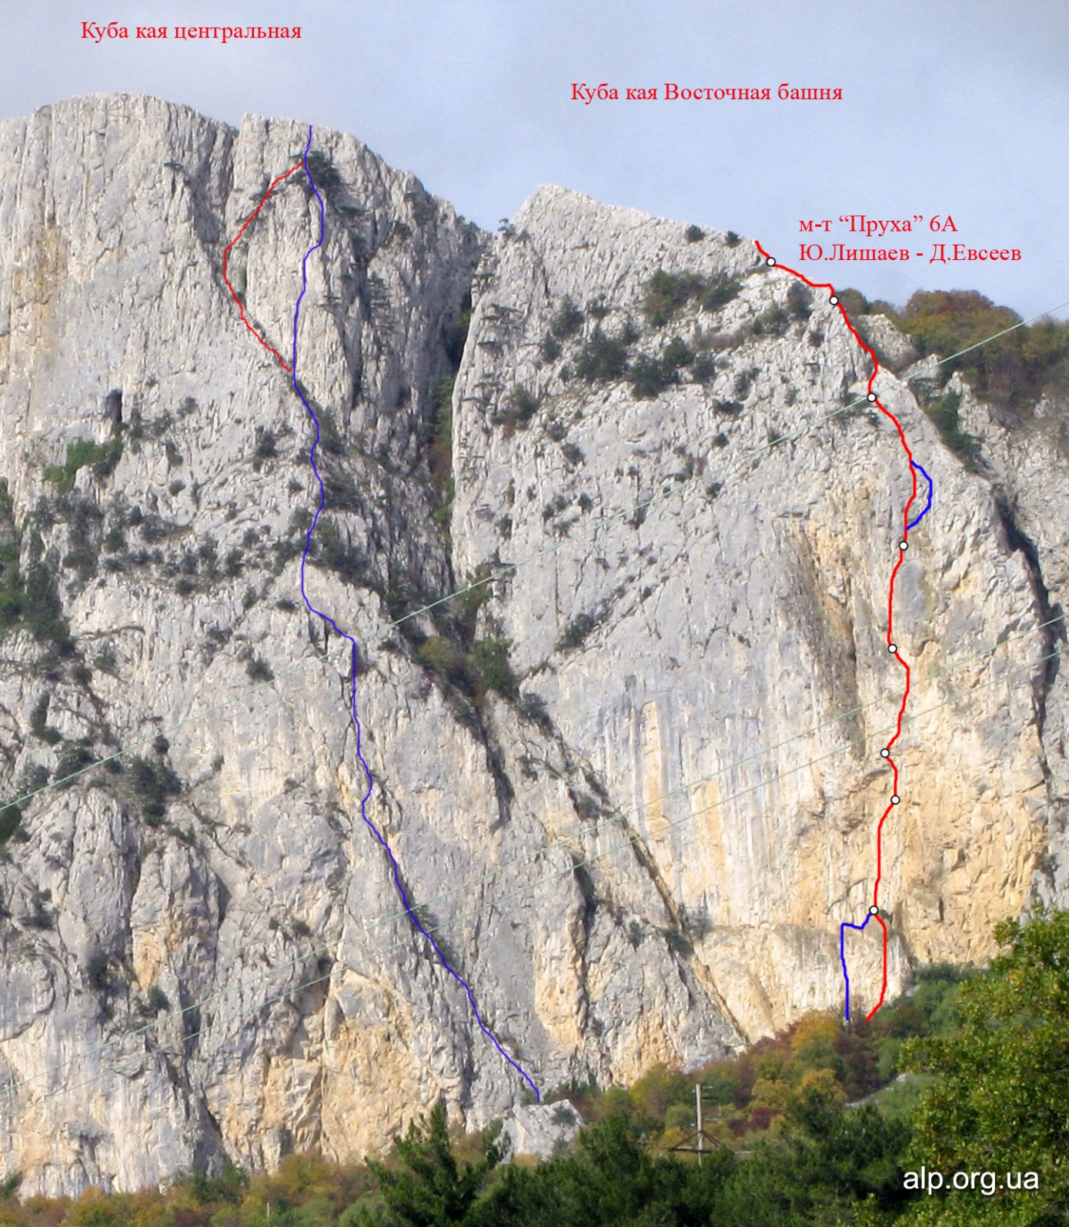](http://alpinist.biz/wp-content/uploads/2012/11/kuba_6a1.jpg)

Куба-Кая, восточная Башня. Маршрут «Пруха» 6А

**0-1** Вправо вверх, войти во внутренний угол. По углу лазанием вверх. Камни в углу заклинены надежно, слева – хорошая щель для страховки. Выйти к деревцу. От него вверх влево на полочку. Есть шлямбур. 45 м V А1  
**1-2** Вверх, по системе трещин, встречаются шлямбура. Постепенный переход вправо вверх, в  обход разрушенных нависаний. Несмотря на крутизну около 100 гр., точки, в основном,  надежные.  
Станция на 2х шлямбурах, висячая. Свободного лазания нет вообще. 35 м А2+  
**2-3** Вверх через нависание, крутизна увеличивается. Почти все на шлямбурах, но и свои точки нужны. Станция на выполаживании.  
Шлямбура плохие, но можно добить надежные крючья. 15 м А2  
**3-4** Вправо вверх, ориентируясь на шлямбура. Есть дырки под скайхуки(10мм), кое-где свои точки. Станция перед карнизом. 25 м V А2  
**4-5** По нависающей щели (ок. 100 гр.) метров 10, затем по более пологому рельефу, местами подлазы. Станция под карнизом. 2 шлямбура. 30 м V+ А2+  
**5-6** Карниз обойти справа. Далее первопроходцы ушли далеко вправо, оставив шлямбур на голой плите. Но в описании и на рисунке об этом ничего не было  сказано, и мы прошли прямо вверх, получилось интересно. Вверх через нависание, на Ито по мелким трещинам, за нависанием вправо вверх. Дальше хороший рельеф, в основном, лазанием, выйти к сосне. От нее по щели на выполаживание. Станция на можжевельнике. 45 м V А3  
**6-7** Вверх, по пологой плите, затем вверх влево, на гребень, дальше по гребню. 40 м III  
**7-8** По гребню вверх, простое лазание, выйти на полку. 45 м II  
По полке вправо, за угол, выйти на травянистый склон, по нему к лесу, на дорогу.

[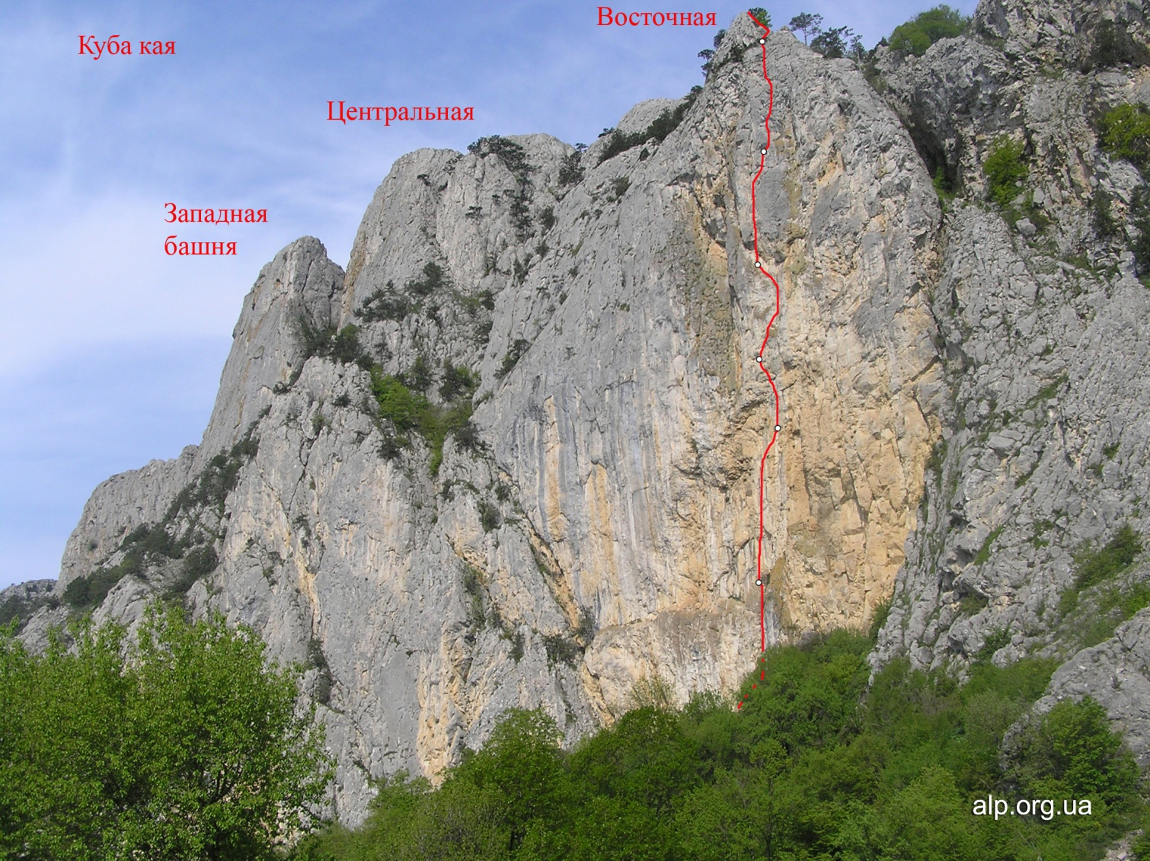](http://alpinist.biz/wp-content/uploads/2012/11/kuba_6a-2.jpg)

Куба-Кая, восточная Башня. Маршрут «Пруха» 6А, вид справа